1) Création du Containerfile backend

1) Image backend : podman build -f backend/Containerfile -t mtu-ml-backend:1.0 .

1)Création du Containerfile backend frontend

1) Image frontend : podman build -f frontend/Containerfile -t mtu-ml-frontend:1.0 .

1.1) Réseau associe : podman network create mtu-ml-reseau

1.2) Lancer Volume: podman volume create mtu-ml-db-data
Lancer DB : podman run -d --name db --network mtu-ml-reseau -e POSTGRES_DB=mtudb -e POSTGRES_USER=mtu -e POSTGRES_PASSWORD=motdepasse -v mtu-ml-db-data:/var/lib/postgresql/data \-v "$PWD/db/init.sql:/docker-entrypoint-initdb.d/init.sql:ro,Z" postgres:16

1.3) Lance cache : podman run -d --name cache --network mtu-ml-reseau redis:7-alpine

1.4) Lancer backend avec ces variables : podman run -d --name backend --network mtu-ml-reseau -p 5000:5000 -e DB_HOST=db -e DB_NAME=mtudb -e DB_USER=mtu -e DB_PASSWORD=motdepasse -e CACHE_HOST=cache mtu-ml-backend:1.0

1.5) Lancer frontend port 8080 publié : podman run -d --name frontend --network mtu-ml-reseau -p 8080:80 mtu-ml-frontend:1.0

REPRISE APRES PAUSE

Tout fermer si ya des restes : podman rm -f frontend backend cache db

Image backend : podman build -f backend/Containerfile -t mtu-ml-backend:1.0 .

Image frontend : podman build -f frontend/Containerfile -t mtu-ml-frontend:1.0 .

Recreer le réseau : podman network create mtu-ml-reseau

Relance postgres : podman run -d --name db --network mtu-ml-reseau -e POSTGRES_DB=mtudb -e POSTGRES_USER=mtu -e POSTGRES_PASSWORD=motdepasse -v mtu-ml-db-data:/var/lib/postgresql/data \-v "$PWD/db/init.sql:/docker-entrypoint-initdb.d/init.sql:ro,Z" postgres:16

Relance cache : podman run -d --name cache --network mtu-ml-reseau redis:7-alpine

Relance back : podman run -d --name backend --network mtu-ml-reseau -p 5000:5000 -e DB_HOST=db -e DB_NAME=mtudb -e DB_USER=mtu -e DB_PASSWORD=motdepasse -e CACHE_HOST=cache mtu-ml-backend:1.0

Lancer frontend : podman run -d --name frontend --network mtu-ml-reseau -p 8080:80 mtu-ml-frontend:1.0

1.6)

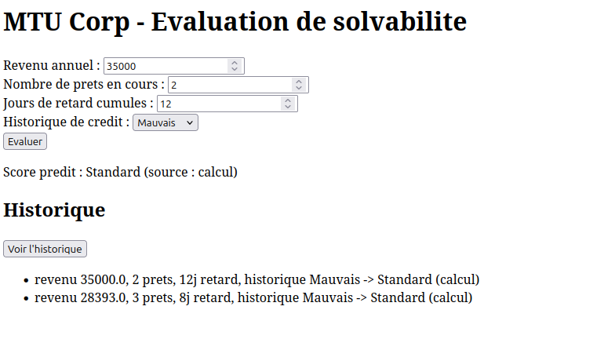
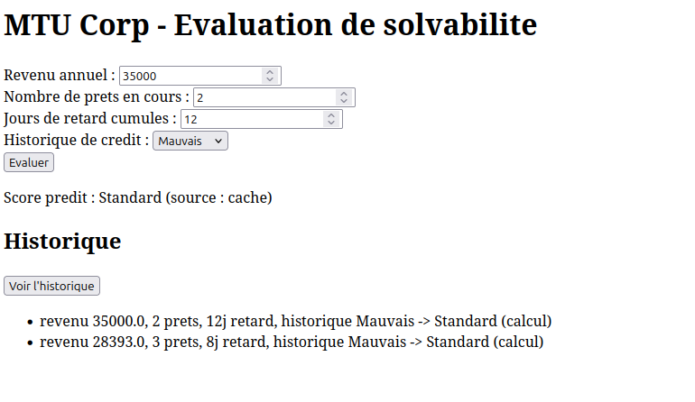

Vérifier le cache :

1) faire 2 fois : time curl "http://localhost:5000/api/predire?revenu=35000&prets=2&retard=12&historique=Standard"
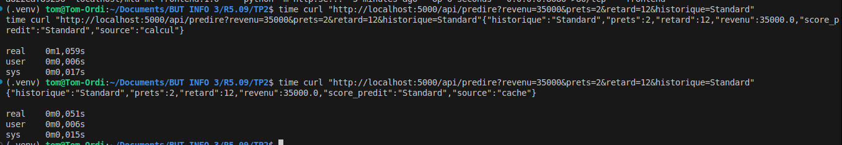
2) Apres 60 sec refaire : time curl "http://localhost:5000/api/predire?revenu=35000&prets=2&retard=12&historique=Standard"

Exercice 2 :

Mise en place :

Conflit de de port déjà utilisé

Stop les stacks manuelle : podman rm -f frontend backend cache db

Création du compose.yaml

Tout lancer : podman-compose up -d

Verif : podman-compose ps

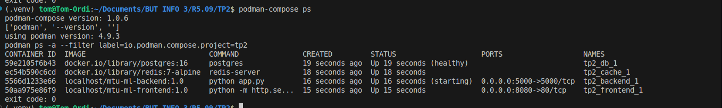
2.1) Dans chaque service on rajoute : restart: on-failure

Pour relancer le compose et appliquer :

podman-compose down
podman-compose up -d
podman-compose ps

2.2) Tuer le container backend : kill -9 $(podman inspect tp2_backend_1 --format '{{.State.Pid}}')

-Commande qui remplace le kill trop fort

podman ps

2.3) Création du backend2
podman-compose up -d
podman ps

Test :
curl http://localhost:5000/health
curl http://localhost:5001/health

2.4)

Modification app.js

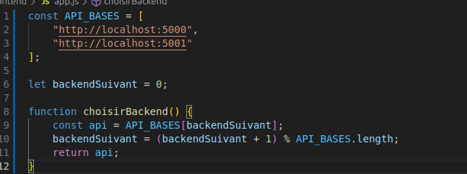

reconstruction front : podman-compose build frontend
podman-compose up -d frontend

2.5)

Test : Dans 2 terminaux

podman logs -f tp2_backend_1
podman logs -f tp2_backend2_1

